XU1072 Scheda creata il 27 gennaio 2025
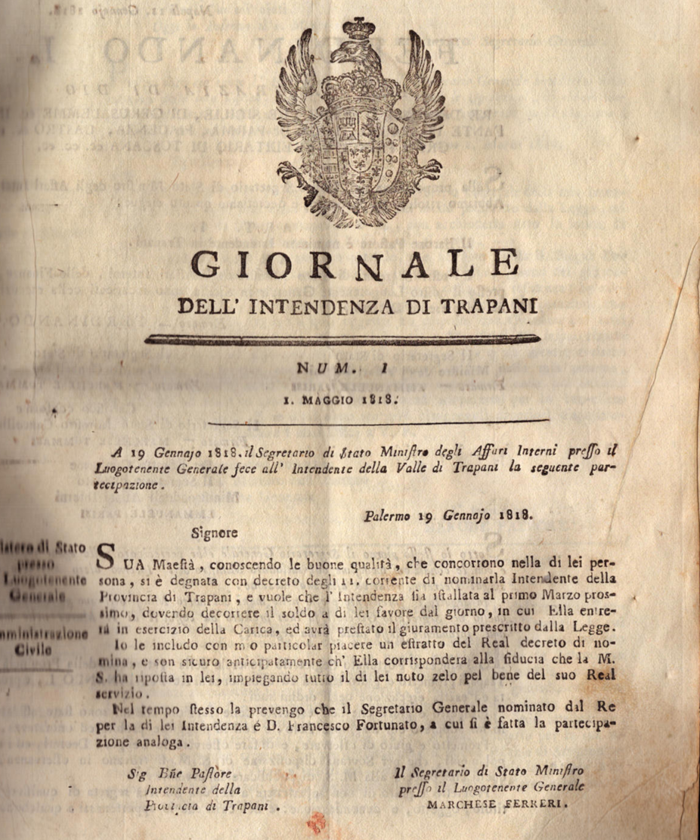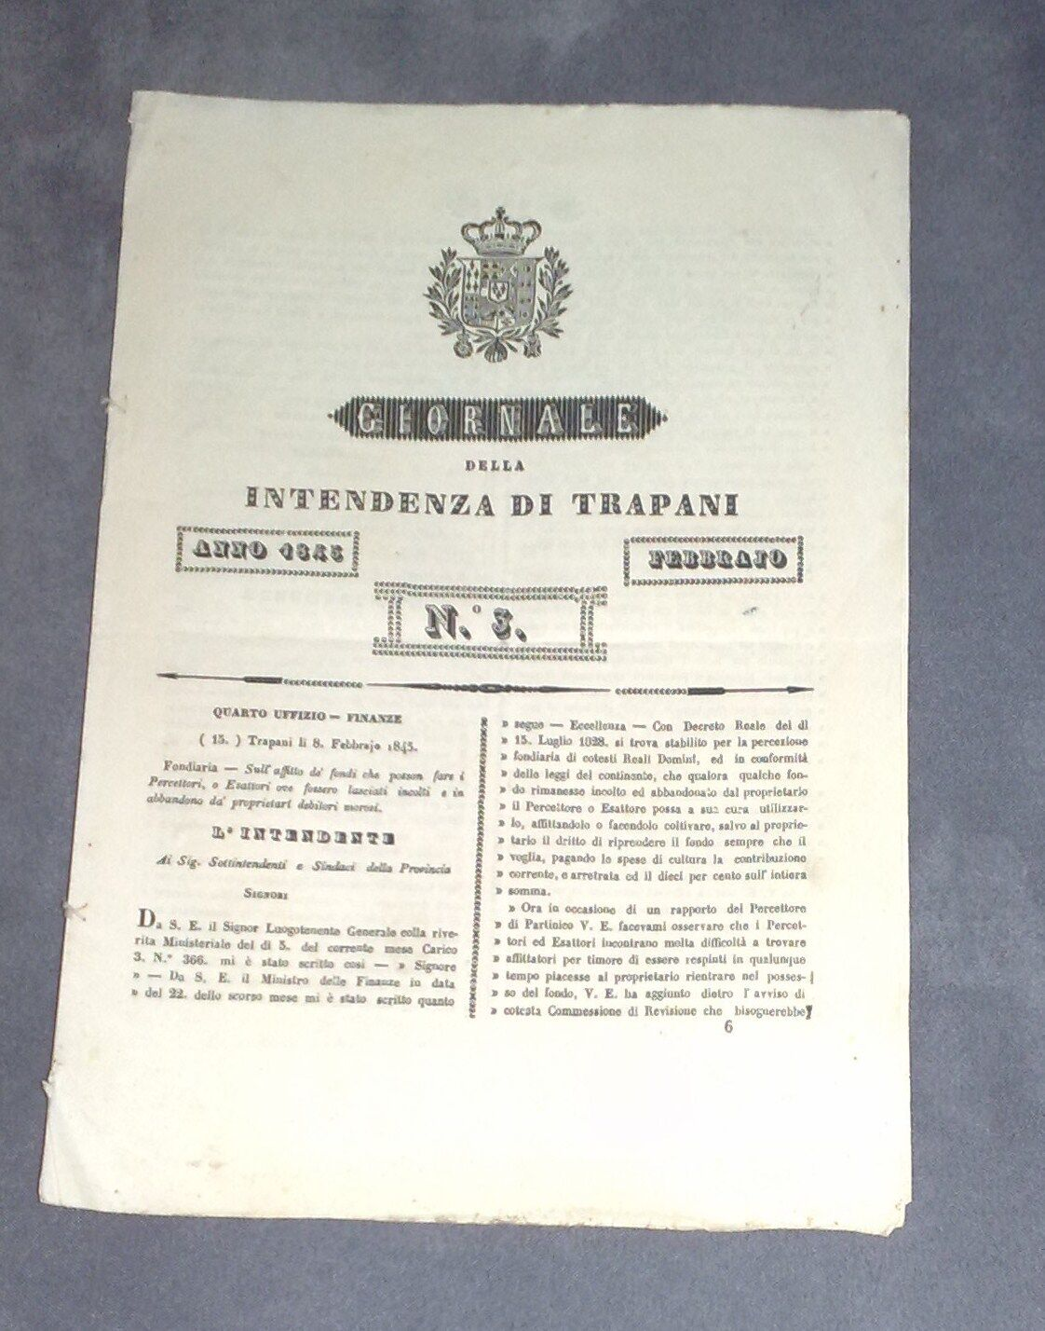
Descrizione storico-bibliografica
*Giornale dell'Intendenza di Trapani. – N. 1 (1 maggio 1818)-marzo 1860. - Trapani : [s.n., 1818-1860]. – 43 volumi ; cm. ((Mensile. - Dal 1850: Trapani : tip. G. Modica Romano. - PAL0182234
Varianti del titolo: *Giornale della Intendenza di Trapani; *Giornale dell'intendenza della provincia di Trapani, Dal 1850
Autore: Due Sicilie <Regno> : Intendenza di Trapani
Soggetto: Trapani <prov.> - Amministrazione – 1818-1860
Copia digitale: n.1-12(1818)

Note e riferimenti bibliografici
“GIORNALE della INTENDENZA di Trapani”. Stampato dai tipi della Tipografia G. Modica-Romano. Esce dal maggio 1818 al marzo 1860, con periodicità mensile. Pubblica gli atti amministrativi della Intendenza.
https://www.trapaninostra.it/wp/2024/11/01/edicola-giornale-della-intendenza-di-trapani-1818-anno-1-nr-02/.

Note e riferimenti bibliografici
- https://bibliotp.regione.sicilia.it/opac/article/patrimonio-librario/bpatrimonio?sysb=fardelliana
- I giornali trapanesi del Risorgimento : testimonianze del fermento politico-economico locale dal 1858 al 1868 / Ignazio Barraco. - Trapani : Screenpress edizioni, [2009]. - 69 p. ; 20 cm. - (Teneramente). - ISBN 978-88-96571-01-9.

